**INDICAÇÃO Nº 541/2021**

**Exmo. Sr. Presidente:**

**Ementa:** Realizar Manutenção da Ponte localizada na Estrada Governador Mário Covas – Macuco

**INDICO** a Exma. Sra. Prefeita Municipal, que determine ao departamento competente, que proceda com a manutenção da ponte localizada na Estrada Governador Mário Covas - Macuco

A indicação se faz necessária, pois ponte necessita urgente de manutenção, moradores relatam o perigo que enfrentam ao passar com seus veículos, pois a mesma apresenta grandes rachaduras, podendo ceder a qualquer momento.

Anexo, fotos

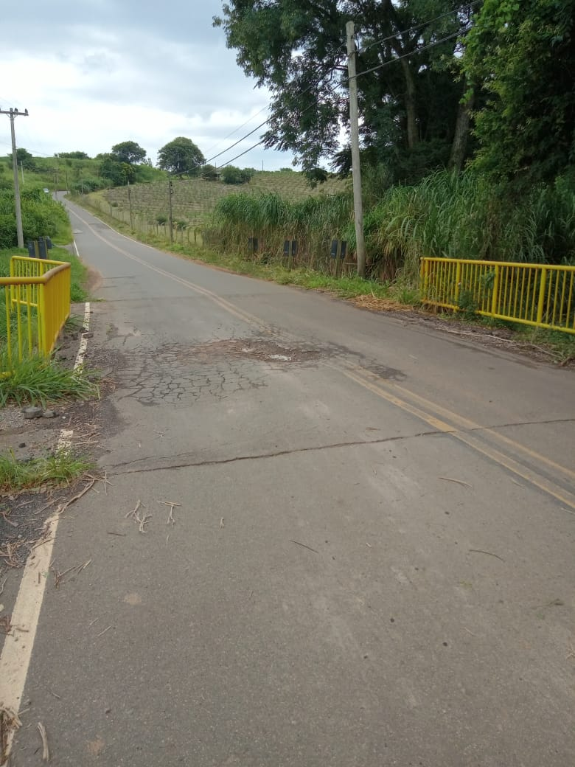

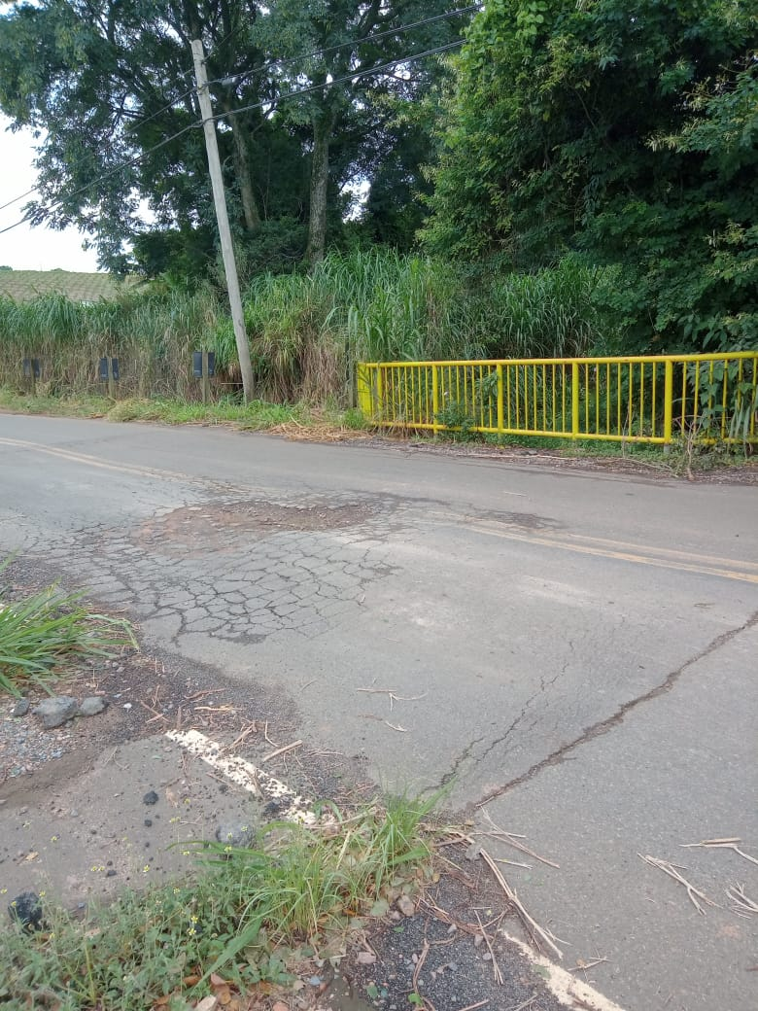

Valinhos 26 de fevereiro de 2021

**FÁBIO DAMASCENO**

Vereador